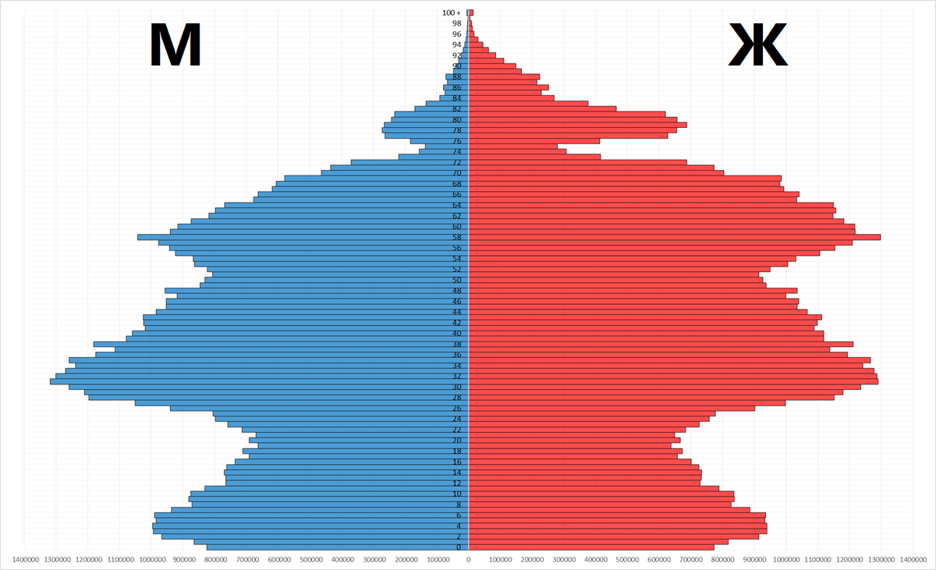
- Укажи показатель разбиения демографической пирамиды.
Основными показателями разбиения (основанием для группировки данных) являются возраст и пол.
- Укажи цель составления демографической пирамиды.
Главная цель — визуализация половозрастной структуры населения на конкретный момент времени для её анализа. Это позволяет:
- Оценить демографическую ситуацию в стране/регионе.
- Определить тип воспроизводства населения (прогрессивный, стационарный, регрессивный).
- Выявить последствия исторических событий (войны, baby-boom, экономические кризисы), отражающихся на рождаемости и смертности.
- Спрогнозировать будущие демографические вызовы (старение населения, нагрузка на систему здравоохранения и пенсионную систему, потребности в школах или детских садах).
- Определи вид декомпозиции демографической пирамиды.
Вид декомпозиции — Иерархическая (древовидная) декомпозиция. Она предполагает последовательное разделение общей совокупности (население страны) на все более мелкие и однородные группы по строго определенным признакам (пол -> возраст).
- Укажи:
  - Сколько уровней декомпозиции у демографической пирамиды;
    - 51
  - Какие это уровни;
    - Пол и возраст
  - Какие критерии применяются для разбиения каждого уровня.
    - Шаг 2 года
- Определи порядок построения демографической пирамиды.
Сбор данных:
Получение данных переписи населения или текущего статистического учета о численности населения по полу и возрасту на ключевую дату.
Определение возрастных интервалов: Выбор шага группировки (чаще всего 5-летние группы: 0-4, 5-9, 10-14, ..., 100+).
Расчет долей:
Для каждой возрастно-половой группы вычисляется ее доля (в %) от общей численности всего населения. (Этот шаг не всегда обязателен, но позволяет сравнивать пирамиды разных по размеру стран).
Построение осей графика:
По вертикальной оси (Y) откладываются возрастные группы (от самой младшей внизу до самой старшей наверху).
Горизонтальная ось (X) показывает численность населения или его долю в процентах.
Визуализация данных:
Слева от вертикальной оси (от 0 вправо) горизонтальными столбцами откладываются данные для мужского населения.
Справа от вертикальной оси (от 0 влево) горизонтальными столбцами откладываются данные для женского населения.

